Влияние радиационно-индуцированной сшивки на кинетику кристаллизации гомо- и сополимера ПВДФ
Плиева Д.С.^{1,2,3}, Анохин Д.В.^{2,3}
1-Факультет фундаментальной физико-химической инженерии
( студент)
2-Химический факультет МГУ им. Ломоносова
3-ФИЦ ПХФ и МХ РАН
E–mail: danaplieva099@gmail.com
Поливинилиденфторид (ПВДФ) и его сополимеры с гексафторпропиленом П(ВДФ-со-ГФП) являются ключевыми материалами современной функциональной электроники благодаря комплексу ценных свойств: химической стойкости, термостабильности, а также пьезо-, пиро- и сегнетоэлектрическим характеристикам. Наличие нескольких полиморфных модификаций, в частности, электроактивной β-фазы, позволяет создавать материалы с программируемым откликом. В данной работе исследуется влияние ионного облучения, приводящего к сшивке макромолекул, на процесс кристаллизации этих полимеров.
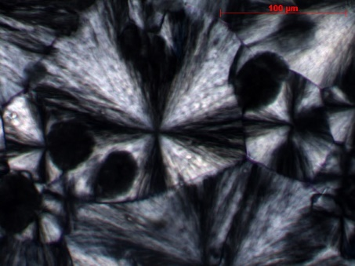
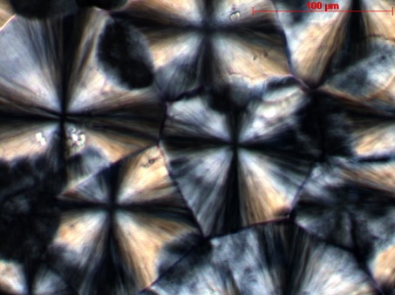
Пленки гомополимера ПВДФ и сополимера П(ВДФ-со-ГФП) толщиной 40 мкм получены методом ракельного литья (Mini Tape Casting Coater). Сушка проводилась при 60°С, последующий отжиг — при 165°С в течение 24 часов. Модификация структуры выполнена путем облучения пучком ионов ксенона на ускорителе У-400 (ЛЯР ОИЯИ, Дубна). Пост-радиационная термическая обработка при 100°С инициировала рекомбинацию стабильных радикалов и образование поперечных сшивок. Морфология кристаллической фазы исходных и сшитых образцов изучена методом поляризационной оптической микроскопии (POM). Для гомополимера ПВДФ (кристаллизация при 155°С, 48 ч) характерно образование кольцевых сферолитов как в исходном, так и в сшитом состоянии.

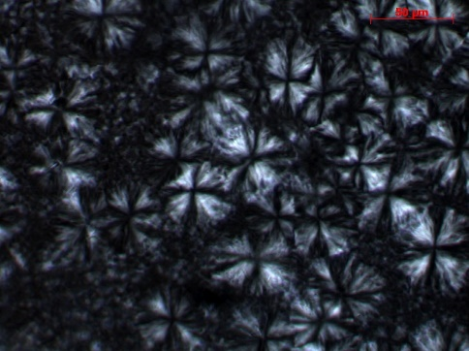
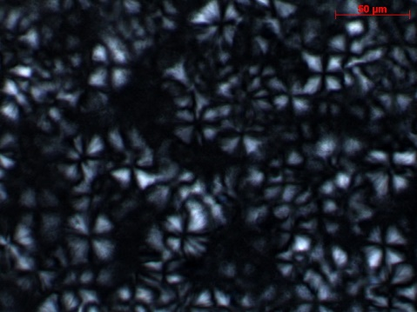
Рис1 – сшитый(справа) и референсный(слева) ПВДФ кристаллизованный при 155℃ в течение 2 суток

Рис2 – сшитый(справа) и референсный(слева) сополимер П(ВДФ-со-ГФП) кристаллизованный 150℃ в течение суток
В случае сополимера П(ВДФ-со-ГФП) (кристаллизация при 150°С, 24 ч) наблюдается качественное изменение морфологии. Сшивка снизила плотность зародышеобразования, привела к укрупнению сферолитов и усилила радиальную текстуру.
Модифицированные пленки ПВДФ также будут изучены с помощью нанофокуса и атомно силовой микроскопии.

